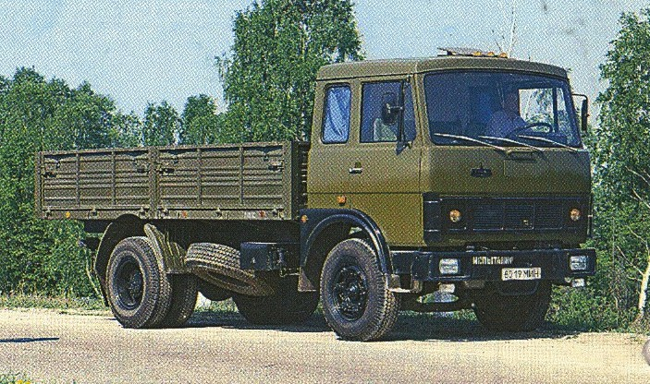
02-172 МАЗ-53371-29 4х2 бортовой автомобиль гп 10.7 тн, вместимость платформы 8.2 м3, мест 2 и 2 спальных, прицеп до 10 тн, снаряженный вес 7.15 тн, ЯМЗ-238М2 180 лс, 85 км/час, МАЗ г. Минск с 1987 г.

Из статьи на trucksreview.ru
МАЗ-5337 — универсальное грузовое шасси с колёсной формулой 4х2, серийно выпускаемое Минским автомобильным заводом с 1987 года. Принадлежит к числу «долгожителей» отечественного автопрома. Секрет долгой жизни заключается, прежде всего, в высочайшей универсальности данного шасси. а также – в простоте конструкции, надёжности и неприхотливости самого автомобиля. И, конечно же – в весьма умеренной цене на этот, по всем статьям давно устаревший образец ещё советского автопрома.
Компактные для автомобиля подобной грузоподъёмности размеры, маневренность, низкие эксплуатационные расходы позволяют эффективно и с высокой рентабельностью использовать МАЗ-5337 практически во всех отраслях народного хозяйства. На дорогах с твёрдым покрытием этот грузовик поистине универсален, ни из-за своей осевой нагрузки для грунтовых дорог данная модель малопригодна. Он предназначен для перевозки любых грузов в городских условиях и на междугородних трассах. Его можно использовать как самостоятельно, так и в составе автопоезда.
Существует специальная версия автомобиля для нефте- и газоводобывающих компаний, специально адаптированная к условиям Крайнего Севера, Сибири и дальнего Востока: МАЗ-533701 (исполнение «ХЛ», для работы при минус 60 градусах Цельсия). В этой северной модификации кабина выполнена удлинённой, с двумя спальными местами.
Кузов бортового автомобиля МАЗ-5337 представляет собой металлическую платформу с открывающимися боковыми и задним бортами. Боковой борт состоит из двух частей. Настил пола грузовой платформы — деревянный. Основным прицепом для грузовиков данной модели является МАЗ-8926.
К основным модификациям модели МАЗ-5337 относятся:
МАЗ-53371 – бортовой грузовик с грузоподъёмностью 8,5 тонн, с дизельным двигателем ЯМЗ-238М2 мощностью 240 л.с.
МАЗ-5337-040 – шасси с грузоподъёмностью 9,850 тонн, с силовым агрегатом ЯМЗ-236М2 мощностью 180 л.с.
МАЗ-5337-240 – шасси с грузоподъёмностью 11,5 тонн, с дизельным двигателем ЯМЗ-236НЕ2 мощностью 230 л.с.
МАЗ-533731-346 – шасси с двигателем Deutz BF 4M 1013 FC мощностью 190 л.с. и соответствующего экологическим требованиям Евро-3.
МАЗ-5337-01(ХЛ) – бортовой автомобиль, рассчитанный на эксплуатацию в условиях сверхнизких температур (до -60*С).
Автомобиль данной марки оборудуется V-oбpазными шестицилиндровыми дизельными двигателями семейства ЯМЗ-236: ЯМЗ-236М2-1 – без турбонаддува, ЯМЗ-236НЕ2 (Евро-2) и ЯМЗ-6563.10 (Евро-3) с турбонаддувом. Рабочий объём любого из данных дизелей составляет 11149 см³, а мощность – 180 л.с./132 кВт (ЯМЗ-236М2-1), при 2100 об./мин; 230 л.с./169 кВт (ЯМЗ-236НЕ2 и ЯМЗ-6563.10), при 1900 об/мин. В последних двух модификациях используется система электронного управления впрыском «Коммон Рэйл». Крутящий момент мотора ЯМЗ-236М2-1 составляет 667 Н-м (68 кгс-м) при 1250-1450 об/мин; у ЯМЗ-236НЕ2 и ЯМЗ-6563.10 этот показатель равен 882 Н-м при 1100-1300 об/мин.
Машина разгоняется до предусмотренной производителем максимальной скорости 85 км/ч. Время разгона до «крейсерской» скорости в 60 км/ч составляет порядка 50-ти секунд. На 100 км пути при скорости 60 км/ч автомобилем МАЗ-5337 расходуется порядка 20-22-х литров дизтоплива.
Сцепление на всех модификациях МАЗ-5337 – двухдисковое, с пневматическим усилителем. Коробка передач также одинаковая на всех модификациях модели. Это ЯМЗ-236П, 5-ступенчатая, с синхронизаторами на II, III, IV и V передачах, передаточные числа: I-5,24; II-2,90; III-1,52; IV-1,00; V-0,66; ЗХ-5.48. Карданная передача состоит из двух последовательных валов с промежуточной опорой. Главная передача – разнесённая двухступенчатая: центральный ионический редуктор и планетарная бортовая передача (в ступицах колёс). Передаточные числа: центрального редуктора – 2,08 или 2,27; бортовых – 3,428; общее – 7,14 или 7,70.
Колеса на МАЗ-5337 бывают как бездискового образца, так и дисковые, обод 8.5В-20, с креплением шестью болтами с прижимами. Шины – 11.00R20 (300R508), модификаций И-111А, И-111АМ либо И-68А. Давление в шинах передних колёс — 7,5; задних — 6,7 кгс/см. кв.
Передняя подвеска выполнена на двух полуэллиптических рессорах с задними скользящими концами, плюс два амортизатора; задняя – на 2-х основных и 2-х дополнительных полуэллиптических рессорах. Концы дополнительных рессор и задние концы основных сделаны скользящими.
Рабочая тормозная система — с барабанными механизмами, с 2-контурным пневмоприводом. Задние тормозные камеры — с пружинными энергоаккумуляторами. Стояночный тормоз действует на тормоза задних колес от пружинных энергоаккумуляторов, его привод — пневматический. Запасной тормоз совмещён с тормозом стояночным. Вспомогательный тормоз – моторный замедлитель с пневматическим приводом.
Рулевой механизм МАЗ-5337 – винт и шариковая гайка-рейка, находящаяся в зацеплении с зубчатым сектором. Передаточное число равно 23,55. Гидравлический усилитель руля состоит из встроенного в рулевой механизм распределителя и отдельного силового цилиндра.
Напряжение бортовой сети составляет 24V, аккумуляторные батареи установлена модели 6СТ-190А или 6СТ-182ЭМ (2шт. х 12V), генераторная установка Г-273В со встроенным регулятором напряжения Я-120М, стартер – СТ103-А-01.
Расположенная над двигателем бескапотная кабина — 2-местная, без спального места, но установка третьего сиденья возможна. Кабина со спальным местом также встречается на некоторых подержанных грузовиках данной модели: в серийном производстве ранее была модификация МАЗ-53371-29 – с удлинённой кабиной и двумя спальными местами. Для ремонта и обслуживания двигателя кабина откидывается вперёд при помощи гидравлического цилиндра с ручным насосом. Сиденье водителя — подрессоренное, с набором регулировок по длине, высоте; по наклону подушки и спинки.
Технические характеристики
Габаритные размеры: Длина 6,45-7,26 м. Ширина – 2,5 м. Высота – 2,9 м.
Колёсная база — 3,95 м. Дорожный просвет – 260 мм.
Снаряжённая масса базовой версии автомобиля – 7,35 тонн, в том числе: 4,09 тонны – на переднюю ось и 3,06 тонны – на заднюю.
Полная масса базовой верии «МАЗ-5337» – 16 тонн, в том числе: 6 тонн – на переднюю ось и 10 тонн – на заднюю. Допустимая масса прицепа – 12 тонн. Допустимая полная масса автопоезда с прицепом «МАЗ-8926» – 28 тонн.
Грузоподъёмность – 8,5 тонн; 9,85 тонн; 11,5 тонн (в зависимости от модификации).
Размеры грузовой платформы – 4,965 м х 2,350 м х 0,685 м.
Ёмкость топливного бака – 200 литров дизельного топлива.
Ёмкость системы охлаждения – 29 литров тосола А-40.
Объём масла в смазочной системе двигателя – 25 литров; в коробке передач – 5,5 л; в картере ведущего моста – 13 л; в картере колёсной передачи – 2х2 л.
Максимальный преодолеваемый подъём – 25%.
Выбег с 50 км/ч – 850 м.
Тормозной путь с 60 км/ч – 36,7 м.
Радиус поворота: по внешнему колесу – 9,1 м; габаритный – 9,8 м

